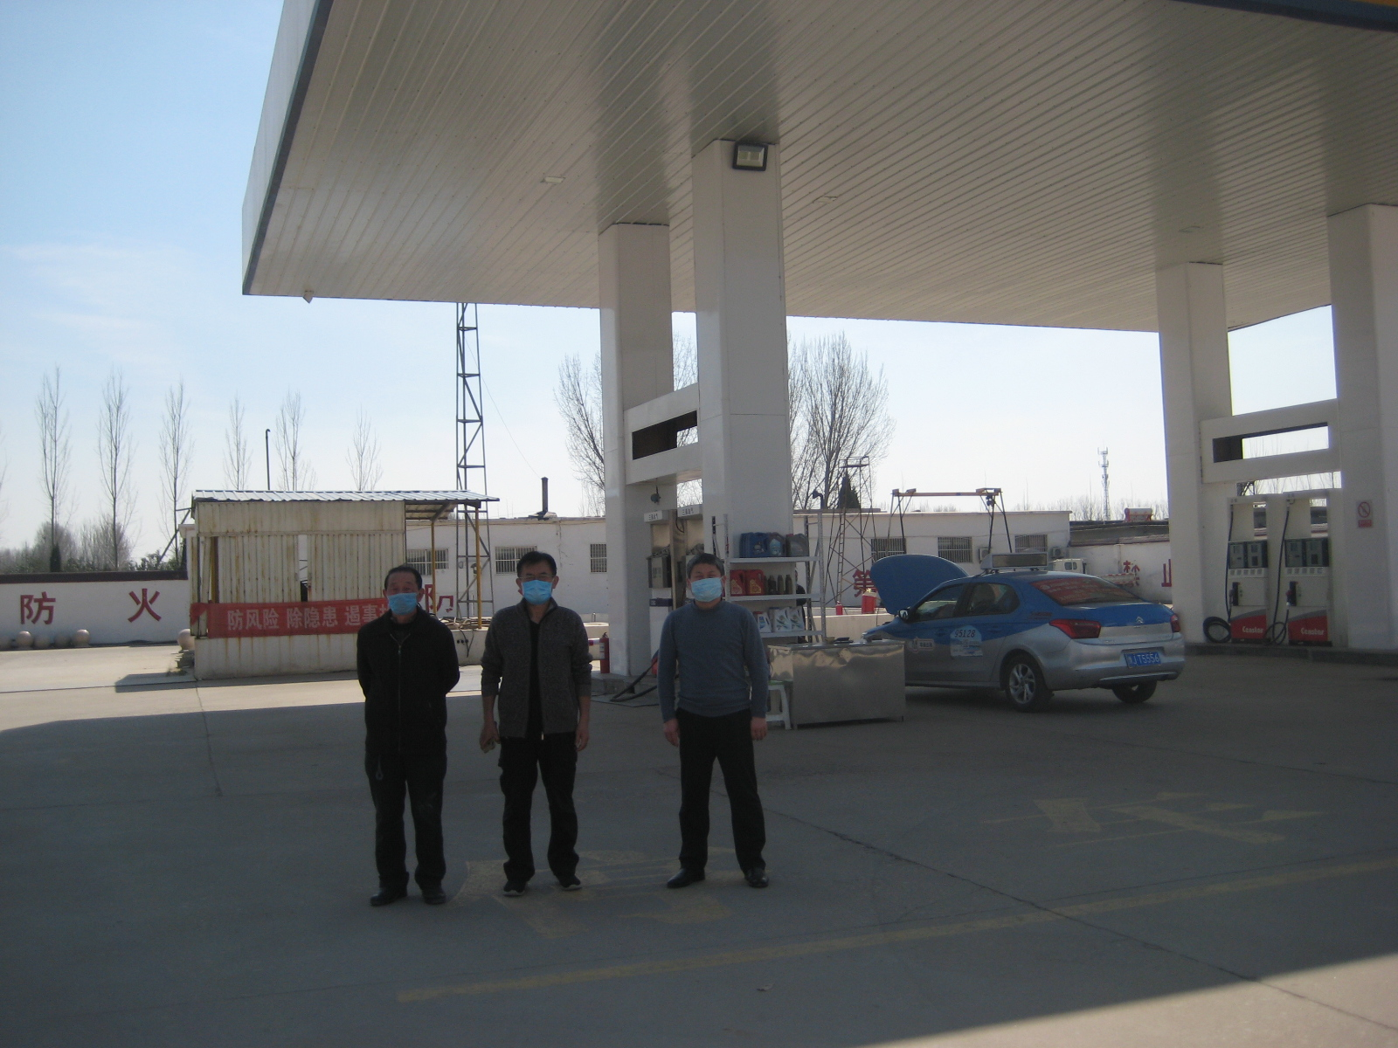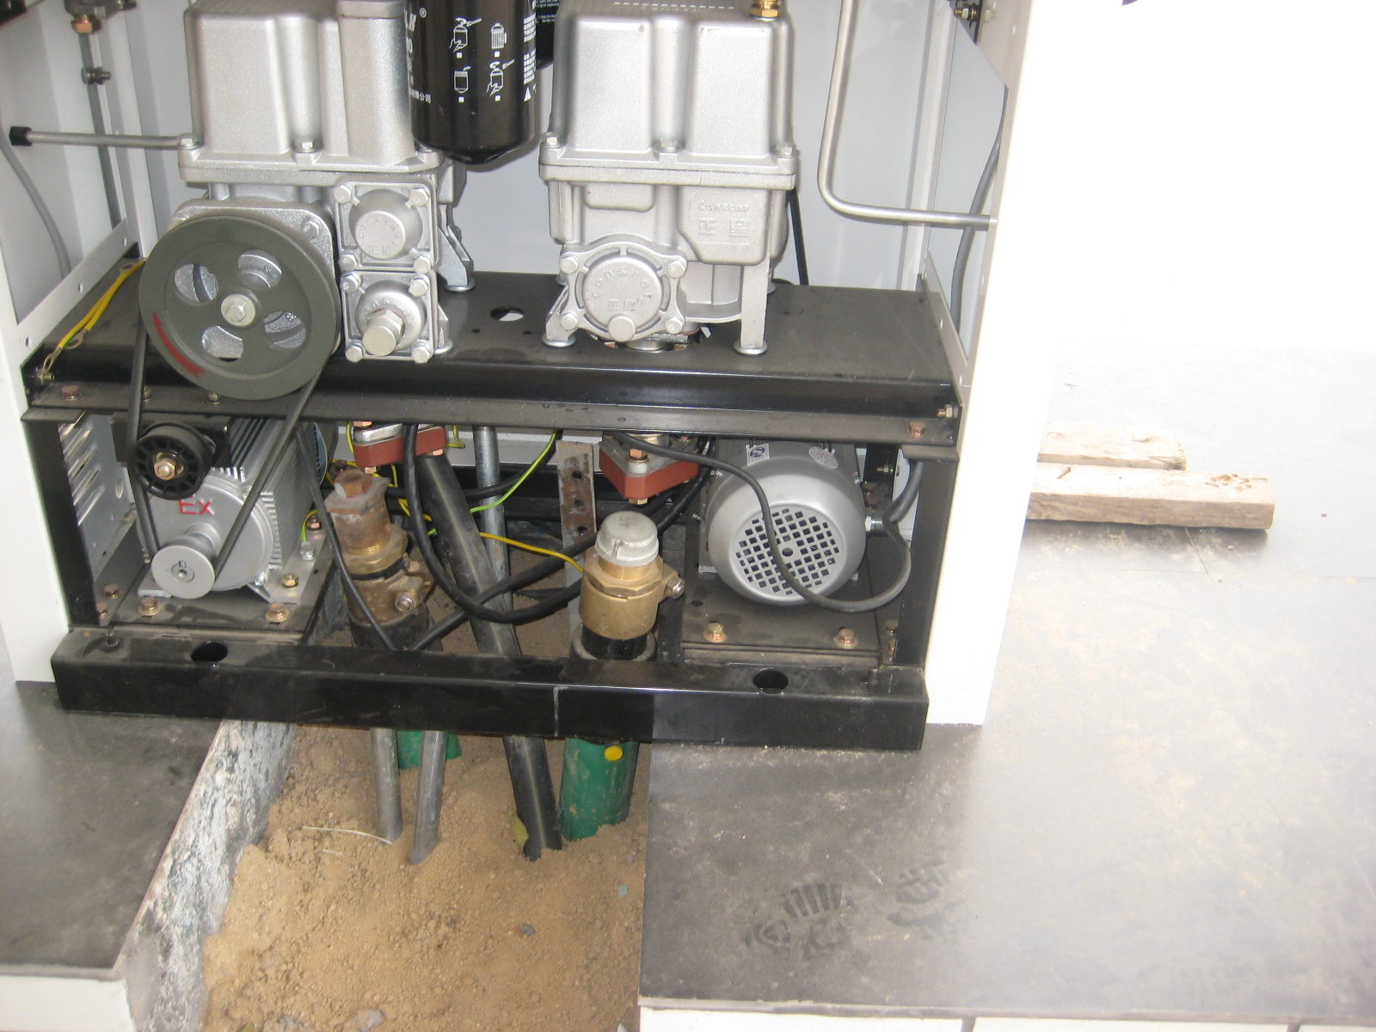
全评价机构名称 | 河南中咨安全工程师事务所有限公司 |  | 资质证号 | APJ-（国）-270
安全评价项目名称 | 濮阳市三强油气有限公司
安全评价项目简介 | 濮阳市三强油气有限公司加油部分现有20 m3直埋式SF双层地下汽油储罐1个（中间设隔板分别储存92#、95#汽油）、20 m3直埋式SF双层地下柴油贮罐1个（中间设隔板分别储存0#、-10#柴油），汽油和柴油加油机共2台。加油区与油罐区分开设置。该公司加油部分贮罐标准计算总容积为：30m3。另有加气机2台，天然气压缩机1台、储气井3个，几何总容积10 m3。按照GB50156-2012《汽车加油加气站设计与施工规范》，加油和压缩天然气加气合建站的等级划分标准，属于三级加油加气站。  依据《危险化学品重大危险源辨识》（GB18218-2018），经过分析、辨识，该公司加油部分未构成危险化学品重大危险源。
评价类别 | 预评价□ 验收评价□ 现状评价R 其他安全评价□
安全评价项目组长 | 李文廷 | 报告审核人 |  | 程利平
技术负责人 | 王宏伟 | 过程控制负责人 |  | 贺克永
评价报告编制人 | 姓 名 | 职业证书编号 |  | 资质等级
评价报告编制人 | 李文廷 | 0800000000202626
评价报告编制人 | 赵孟竹 | 0800000000202813
参与评价工作的安全评价师 | 姓 名 | 职业证书编号 |  | 资质等级
参与评价工作的安全评价师 | 李文廷 | 0800000000202626
参与评价工作的安全评价师 | 赵孟竹 | 0800000000202813
参与评价工作的安全评价师 | 史俊峰 | 0800000000202817
参与评价工作的技术专家 | 姓 名
现场开展安全评价工作情况 | 人员名单 | 到现场开展安全评价工作的时间 |  | 到现场主要任务
现场开展安全评价工作情况 | 李文廷、赵孟竹 | 2020.03.17 |  | 现场勘察、收集资料
评价报告提交时间 | 2020年4月18日
濮阳市三强油气有限公司
网上公开信息表

